Τίτλος  Title | Επέκταση του Εθνικού Δικτύου Τηλεϊατρικής (ΕΔιΤ) – Τμήμα 2^{ης} ΥΠΕ σε νησιά της Περιφέρειας Βορείου Αιγαίου με έμφαση στην άρση της υγειονομικής απομόνωσης των μικρών νησιών (MIS 5030713)  Extension of the National telemedicine network (EDIT) – Section of the 2nd HDA of Piraeus and Aegean at the islands of the Northern Aegean Region with emphasis to reinforce the supply of health care services in the small islands of the area
Περιφέρεια | Περιφέρεια Βορείου Αιγαίου
Επιχειρησιακό Πρόγραμμα | Βόρειο Αιγαίο 2014 - 2020
Δικαιούχος | 2^{η} ΔΥΠΕ Πειραιώς και Αιγαίου
Φορέας Λειτουργίας | 2^{η} ΔΥΠΕ Πειραιώς και Αιγαίου
Προϋπολογισμός | 499.750 €
Ταμείο | Ευρωπαϊκό Ταμείο Περιφερειακής Ανάπτυξης (ΕΤΠΑ)
Περιγραφή | Πράξη αφορά στην επέκταση του υφιστάμενου Εθνικού Δικτύου Τηλεϊατρικής με την ανάπτυξη οκτώ (8) νέων σταθμών τηλεϊατρικής στα εξής σημεία: Κ.Υ. Πλωμαρίου, Κ.Υ. Πολυχνίτου, Π.Π.Ι. Αγ. Ευστρατίου, Π.Π.Ι. Βολισσού, Π.Π.Ι. Θύμαινας, Π.Π.Ι. Καρδαμύλων, Π.Π.Ι. Ψαρών και στο Κέντρο Αεροδιακομιδών του ΕΚΑΒ. Οι νέοι σταθμοί και θα διασυνδεθούν σε επίπεδο φυσικής και δικτυακής αρχιτεκτονικής με το υφιστάμενο Εθνικό Δίκτυο Τηλεϊατρικής (ΕΔιΤ) ολοκληρώνοντας την κάλυψη του δικτύου σε όλη την Περιφέρεια. Με τον τρόπο αυτό τα νέα σημεία του ΕΔιΤ στο Βόρειο Αιγαίο θα λειτουργούν εντελώς αυτόνομα και θα διαλειτουργούν πλήρως με τα υπόλοιπα 43 υφιστάμενα σημεία του ΕΔιΤ καθώς και με επιπρόσθετα σημεία που θα αναπτυχθούν στο μέλλον. Επίσης, θα απολαμβάνουν υπηρεσίες που παρέχονται συνολικά στο δίκτυο ΕΔιΤ μέσω του υφιστάμενου Κέντρου Δεδομένων (ΚΔ-ΕΔιΤ) και του Κέντρου Υποστήριξης Λειτουργίας (Helpdesk).
Οφέλη | Από την υλοποίηση της πράξης θα προκύψουν σημαντικά οφέλη για τους μόνιμους κατοίκους, τους επισκέπτες των νησιών, καθώς και για τους επαγγελματίες υγείας. Συνοπτικά:  - Ισότιμη πρόσβαση κατοίκων και επισκεπτών των νησιών σε υψηλού επιπέδου ιατρικές υπηρεσίες, ανεξαρτήτως του τόπου διαμονής.  - Βελτίωση ποιότητας υγείας  - Αύξηση του προσδόκιμου ζωής  - Δημιουργία αισθήματος ασφάλειας στους κατοίκους και επισκέπτες των νησιών.  - Δημιουργία προϋποθέσεων αναζωογόνησης της υπαίθρου.  - Ενίσχυση του θεσμού του ΕΣΥ.  - Μείωση της καθημερινής επιβάρυνσης των νοσοκομείων αναφοράς  - Πρόσβαση σε εκπαίδευση και κατάρτιση υψηλού επιπέδου των γιατρών και νοσηλευτών που υπηρετούν σε απομακρυσμένα Κέντρα Υγείας.  - Βελτίωση της εικόνας της χώρας στο εξωτερικό.  - Έμπρακτη υποστήριξη των νέων γιατρών σε απομακρυσμένα νησιά.  - Εξοικονόμηση πόρων από την μείωση άσκοπων διακομιδών.  - Οικονομική ελάφρυνση για τον ωφελούμενο πληθυσμό.  - Περιορισμός των χαμένων ωρών/ημερών εργασίας που προκαλούνται από τις μετακινήσεις στα αστικά κέντρα
Φωτογραφίες | 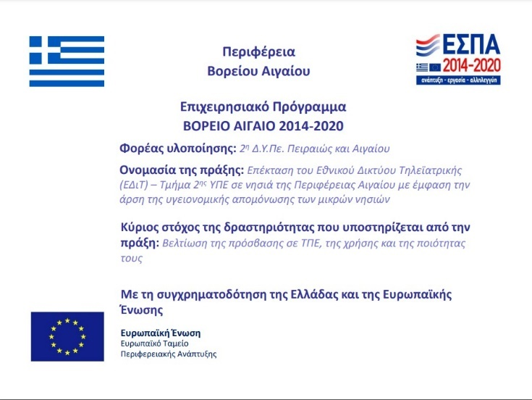  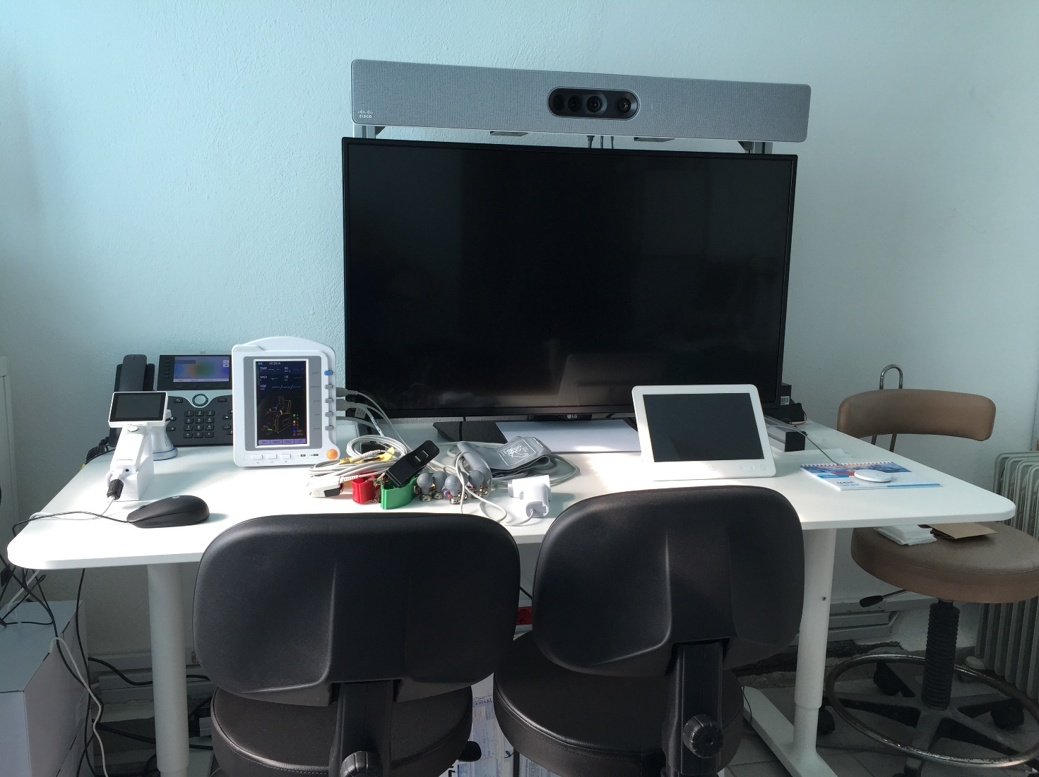
 | 